“NikMoney” Bankomāts

**Problēmas apraksts:**

Esam internetbanka “NikMoney” un strādājam visā pasaulē. Mēs vienmēr rūpējamies par saviem nākotnes un esošajiem klientiem, tāpēc mums ir svarīga ikviena apmierinātība.

Katru dienu mums ir daudz jaunu klientu, kuriem nekad nav bijusi bankas karte un kuri nav strādājuši ar bankomātu. Tādēļ viņiem var rasties problēmas, pirmo reizi izmantojot bankomātu, vai arī viņi vienkārši domā, kā darbojas mūsu sistēma, lai izlemtu, vai viņi patiešām vēlas kļūt par mūsu klientiem.

Lai to izdarītu, mēs izveidojām lietojumprogrammu, kas atdarina mūsu bankomātu sistēmu un emulē reālu bankomātu. Tas daudziem cilvēkiem palīdzēs izprast visas funkcijas. Tad, ja viņiem patiks mūsu sistēma, viņi kļūs par mūsu klientiem un nestāvēs pie īsta bankomāta 10 minūtes, liekot visiem nervozēt rindā.

**Funkciju uzskaitījums:**

* Lietotājs pēc programmas iedarbināšanas ekrānā redzams galvenais logs, kur viņš tiek sveicināts un viņam ir 2 iespējas (pogas): ienākt vai reģistrēties.
* Kad lietotājs noklikšķina uz vienas no pogām, viņš tiek pārsūtīts uz citu veidlapu.

Reģistrācijas pogas nospiešanas gadījumā viņš tiks pārcelts uz reģistrācijas formu, kur viņam ir jāizdomā 4 ciparu PIN kods. Pēc tam lietotājs nospied pogu “gatavs” un programma pārbaudīs, vai jaunajam lietotājam ir brīvas vietas, un ierakstīs, ja tāda ir (оo programma var vienlaikus saglabāt tikai 4 lietotājus).

Bet ja viņš nospiež pogu “ienākt” lietotājam ir jāievadā 4 ciparu PIN kods, un tālāks viņš tiks pārcelts vai uz kļudu logu, vai uz galveno logu, kur tiek piedāvātas visas darbības

* Pēc reģistrācijas lietotājs var iziet no programmas vai tajā ievadīt. Kad viņš noklikšķinās uz pieteikšanās pogas, viņš tiks pārsūtīts uz pieteikšanās veidlapu un tiks lūgts ievadīt PIN kodu. Pēc tam programma pārbaudīs, vai šāda parole pastāv, un pārsūtīs to uz formu, kurā viņš varapskatīt bankas kontu, nomainīt PIN kodu, izmaksāt vai iemaksāt naudu vai iziet.
* Formā, kādā lietotājs parādās pēc autorizācijas, ir 5 pogas dažādam darbībam, noklikšķinot uz jebkuras no tām, viņš tiks pārsūtīts uz citu veidlapu, saskaņā ar kuru pogu viņš nospieda.
* Pirmā poga “Atlikums kontā” novirza uz veidlapu, kurā Jūs varat redzēt savu atlikumu. No paša sākuma lietotājam ir 0 eiro, bet viņš to var mainīt nākotnē. Vēl uz veidlapas ir pogas “Iziet” un “Cita operācija. Noklikšķinot pogu “Cita operacija”, lietotājs tiks pārsūtīts atpakaļ uz formu ar 5 pogām.
* Otrā poga “Mainīt PIN kodu” novirza uz veidlapu ar PIN kodu maiņu. Veidlapā ir 2 teksta lauki. Tajos lietotājam jāievada pašreizējo un jauno PIN kodu un jānoklikšķina pogu “Gatavs”. Pēc tam programma pārbaudīs, vai lietotājs ir ievadījis pareizo pašreizējo PIN kodu, kā arī to, vai lietotājs mēģina nomainīt pašreizējo kodu uz sevi kā jauno. Arī veidlapā ir pogas “Iziet” un “Cita operacija”.
* Trešā poga “Naudas izmaksa” novirza uz formu ar vienu teksta lauku, kurā lietotājam jāievada summa, kuru viņš vēlas izņemt no konta. Pēc pogas “gatavs” nospiešanas, programma pārbaudīs, vai lietotājs nevar izņemt 0 eiro, vai viņa kontā ir tik daudz naudas un vai summa nav lielāka par 10 000 eiro, jo tā ir maksimālā izņemšanas summa šajā bankomātā. Arī veidlapā ir pogas “Iziet” un “Cita operacija”.
* Ceturtā poga “Naudas iemaksa” novirza uz formu ar vienu teksta lauku, kurā lietotājam jāievada summa, kuru viņš vēlas izņemt no konta. Pēc pogas “gatavs” nospiešanas, programma pārbaudīs, vai lietotājs nevar izņemt 0 eiro, un vai summa nav lielāka par 10 000 eiro, jo tā ir maksimālā izņemšanas summa šajā bankomātā. Arī veidlapā ir pogas “Iziet” un “Cita operacija”.
* Piektā poga “Iziet” aizvedīs uz veidlapu, un pēc 2 sekundēm programma tiks aizvērta.

**Wireframe jeb stiepļrāmju diagramma:**

*Bilde tika augšupielādēta sliktā kvalitātē, bet es atstāju saiti uz pdf failu, kur Jūs varat apskatīt labā kvalitātē.*

*Saite:* [*https://drive.google.com/file/d/19KvstRuRMFp2NlFXv0az4Y_S4E9RvPY4/view?usp=sharing*](https://drive.google.com/file/d/19KvstRuRMFp2NlFXv0az4Y_S4E9RvPY4/view?usp=sharing)

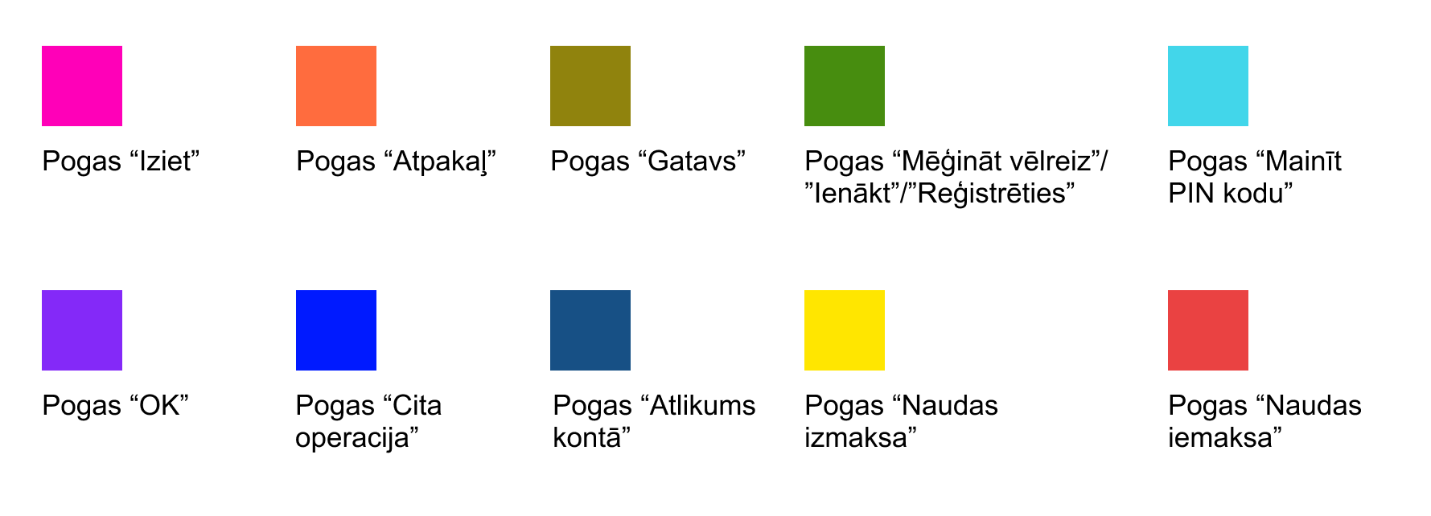

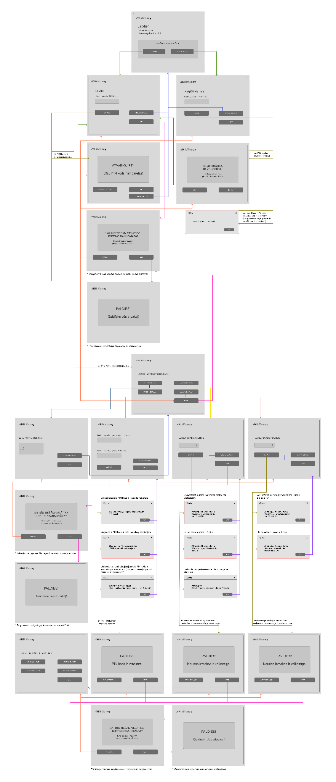

**Lietotāja saskarne:**

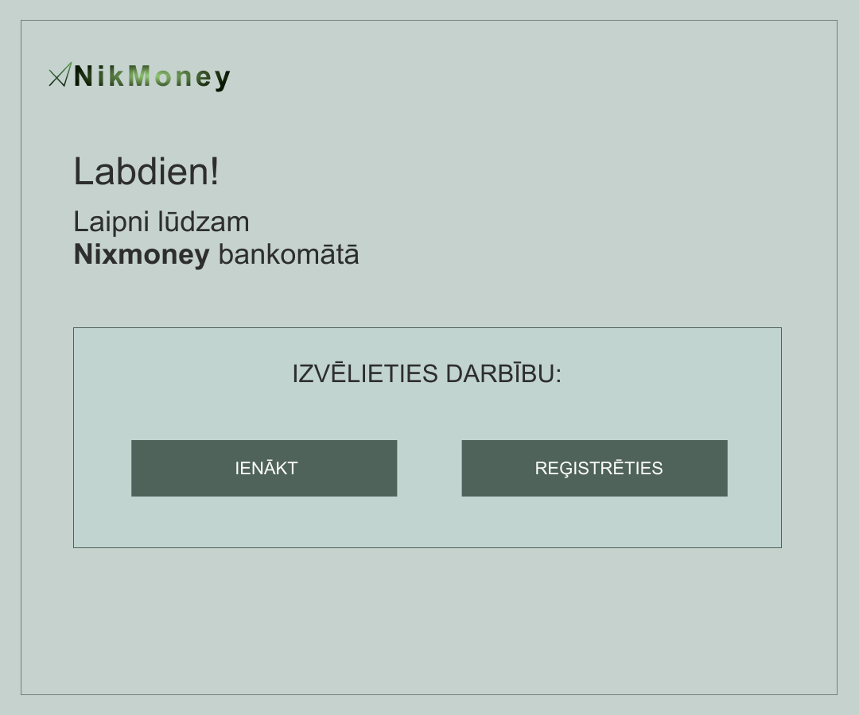

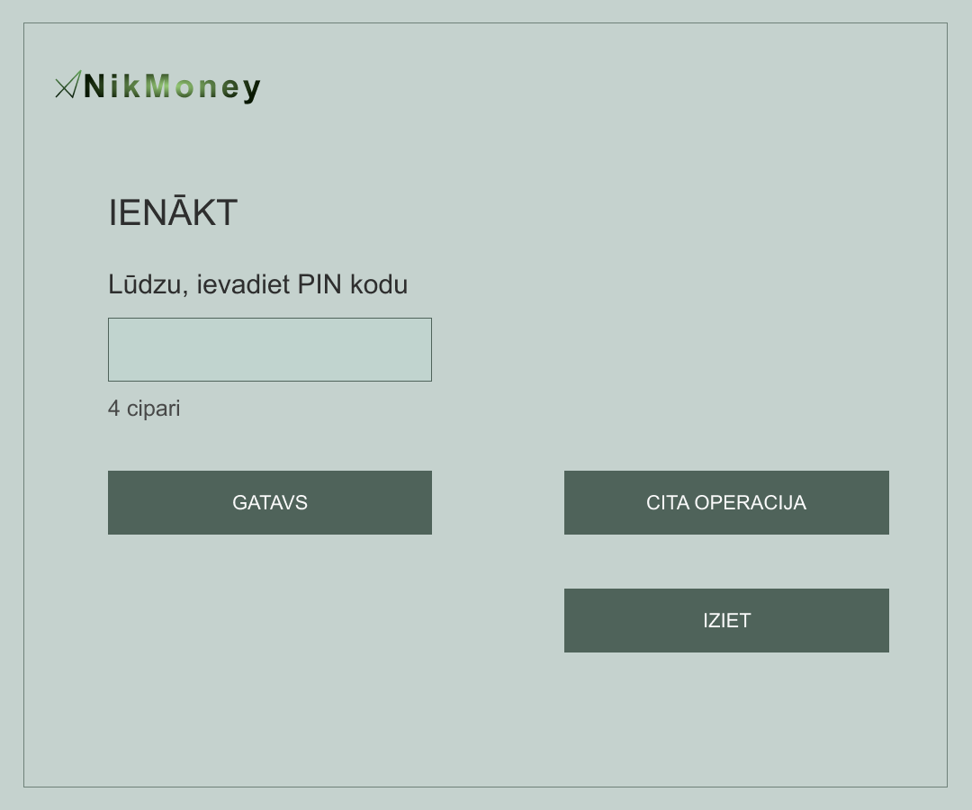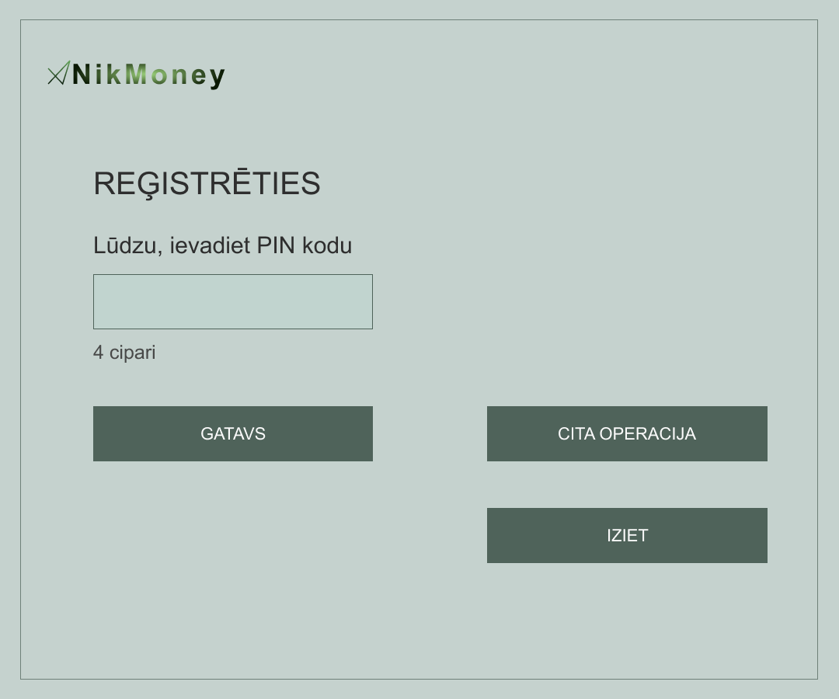

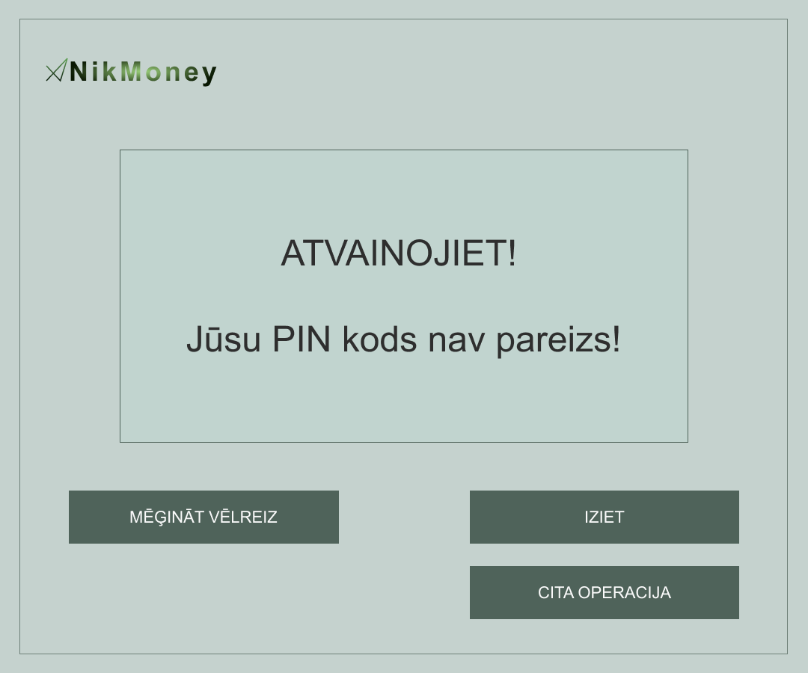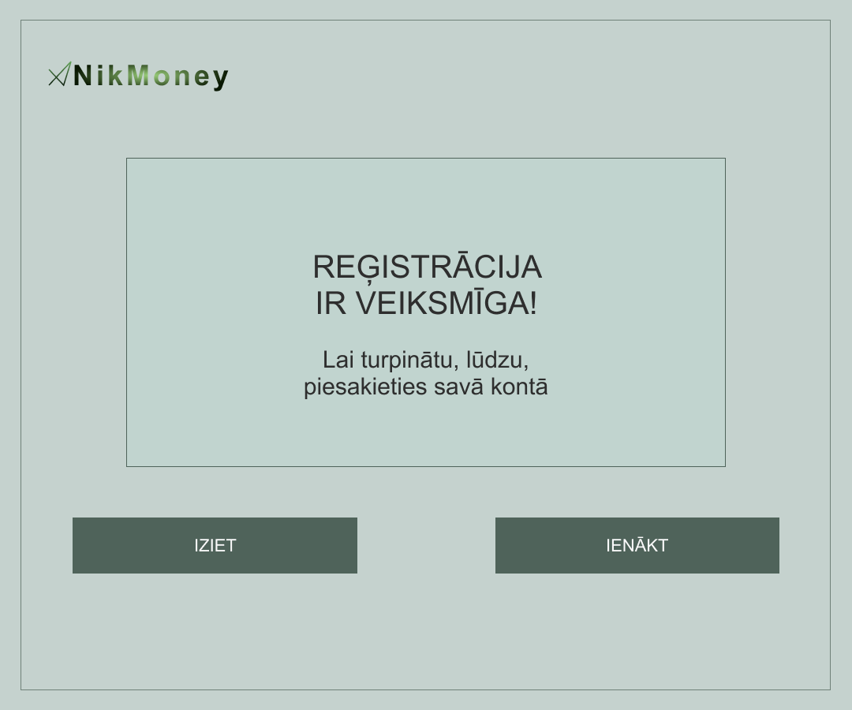

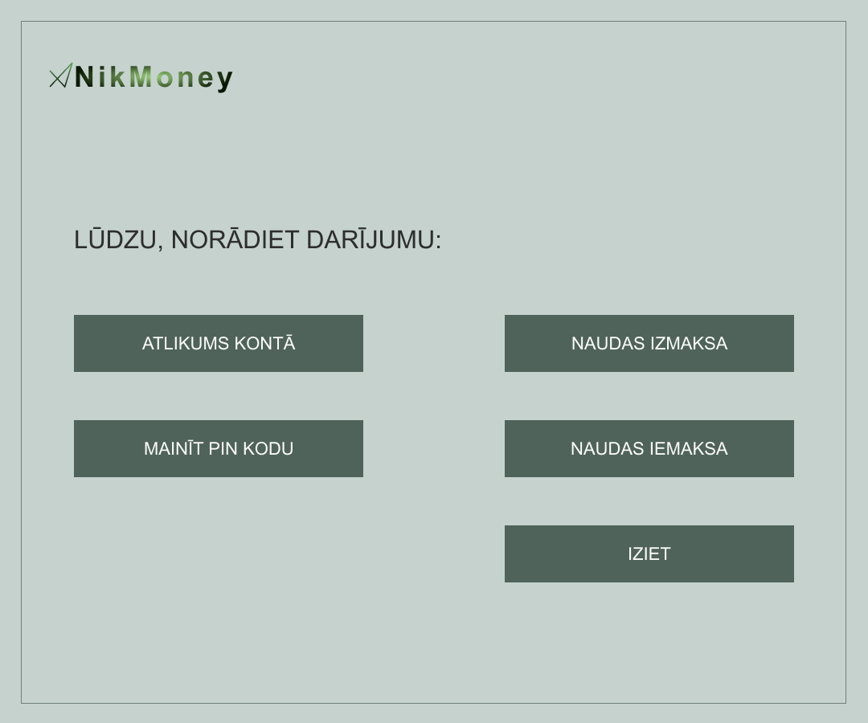

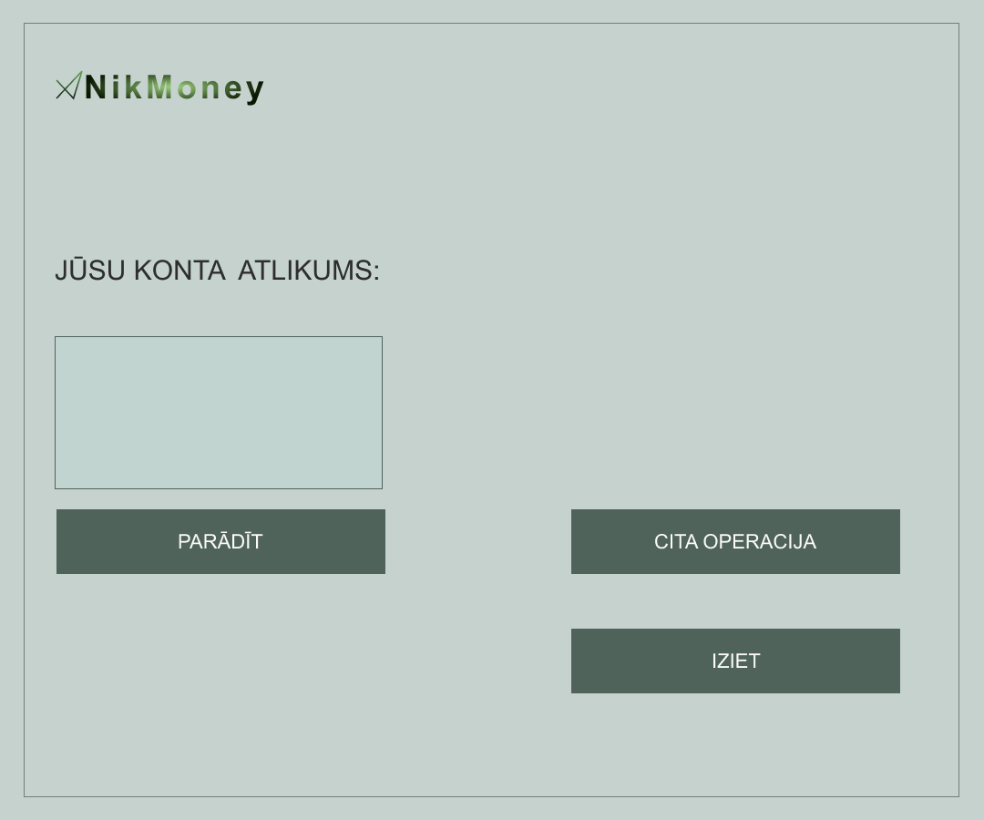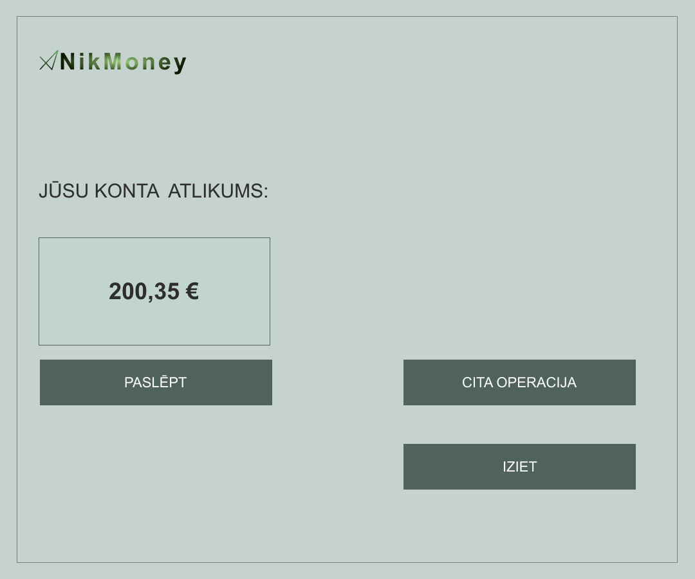

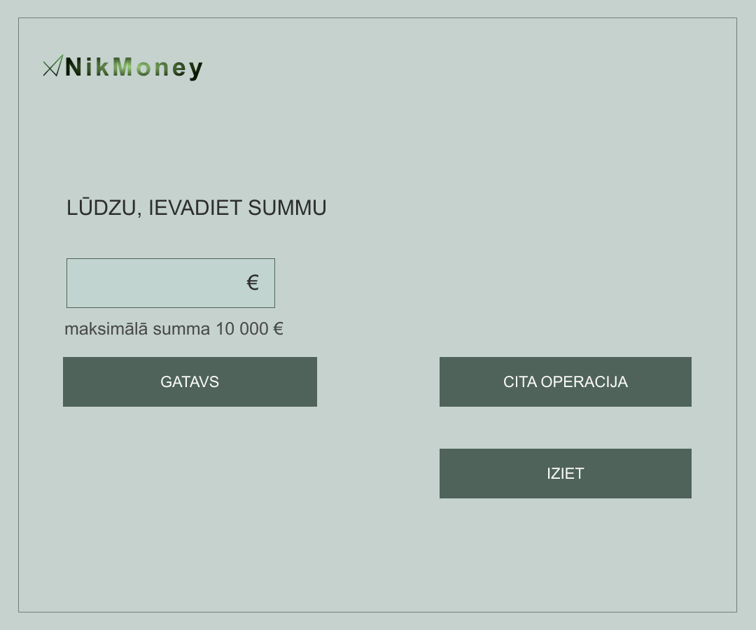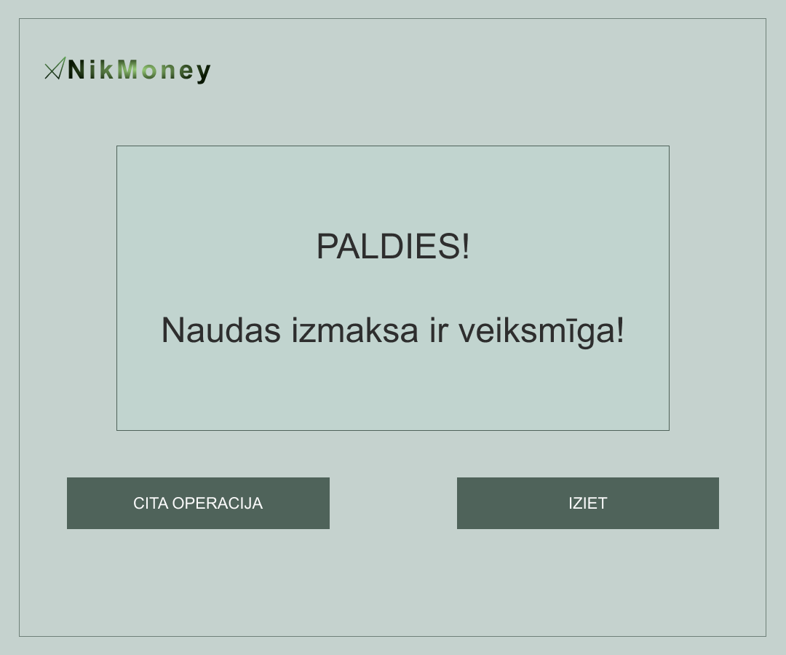

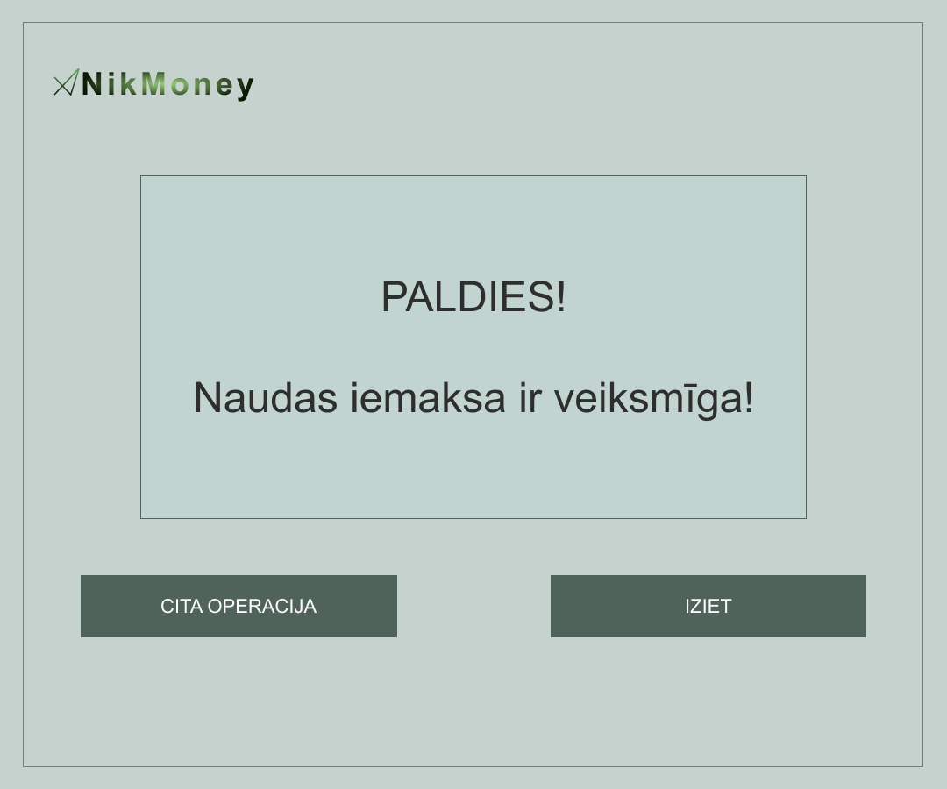

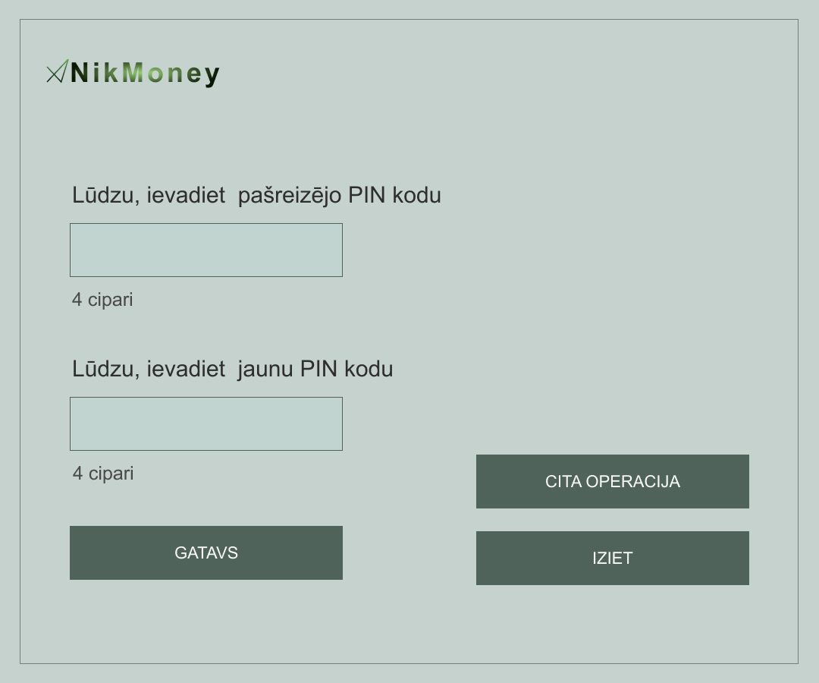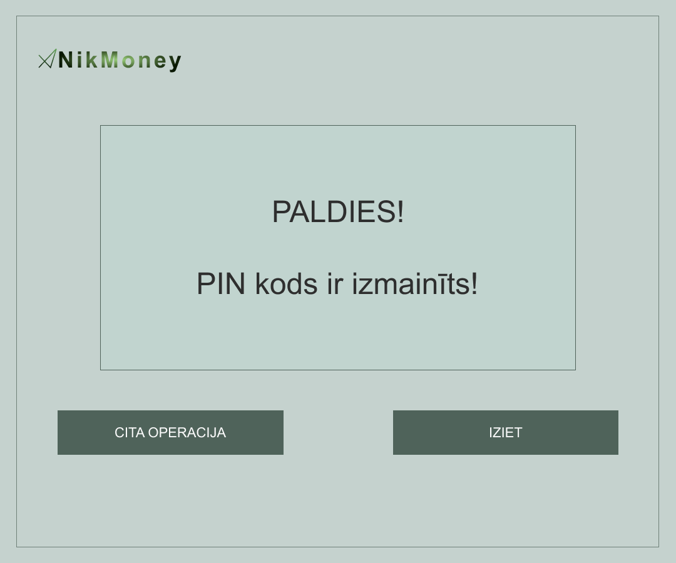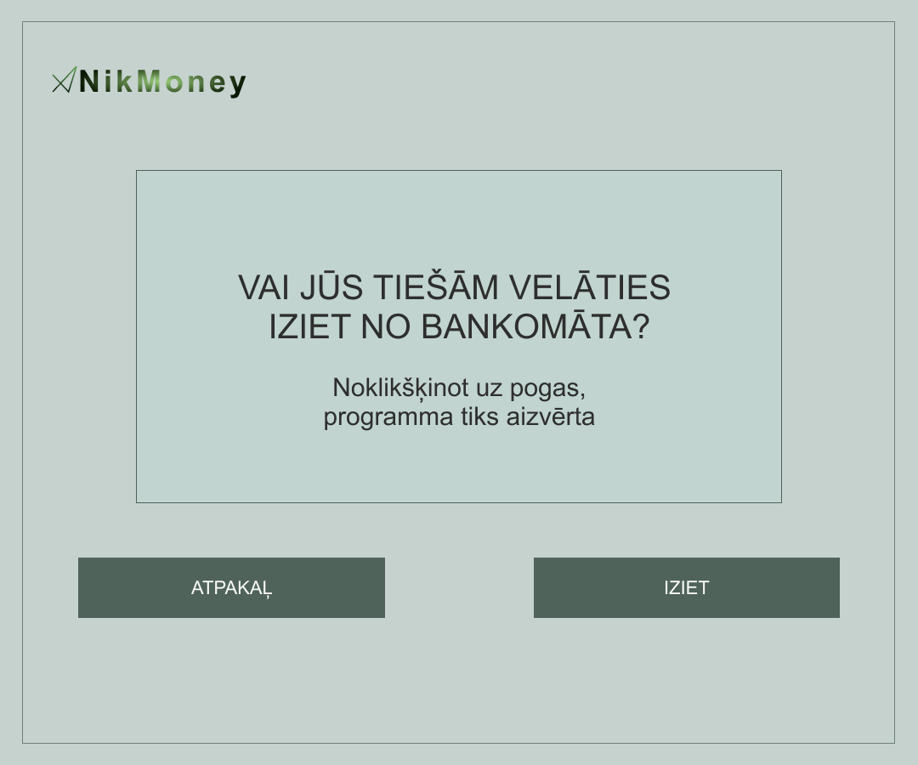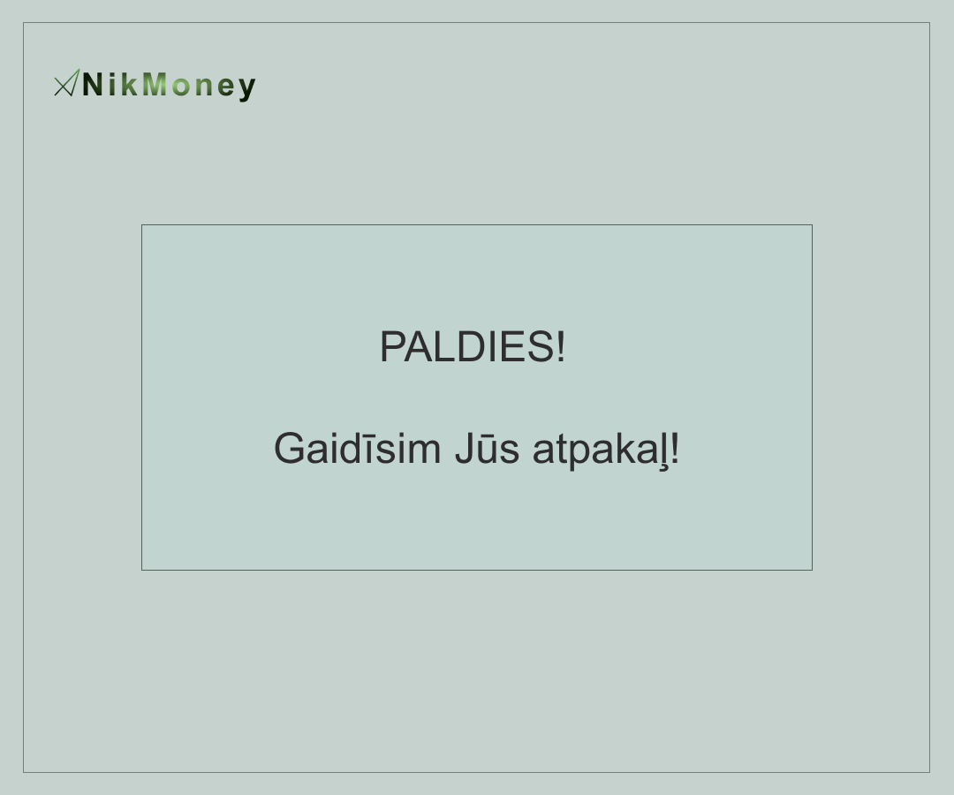

## **LIETOTĀJA ROKASGRĀMATA**

**Mērķis:** Programma "NikMoney bankomāts" ir paredzēta internetbankā mājaslapā, lai tās to eksponētu kā simulatoru jauniem klientiem, kuri nekad nav strādājuši ar bankomātu

vai bērniem, kuri tikko saņēmuši pirmo karti.

**Lietošanas instrukcija:**

1. Atverot programmu "atm.exe", tiks atvērts pirmais programmas logs. (skat. 1. att.)

*****1. attēls*

1. Ja esat jauns lietotājs, Jums būs jānoklikšķina uz pogu “Reģistrēties”. Pēc tam Jūs tiksit pārsūtīts uz reģistrācijas logu (skat. 2. att.)

*2*. *attēls*

1. Lai reģistrētos, lietotājiem ir jāizdomā 4 ciparu PIN kodu un noklikšķināt pogu “Gatavs”. Ja ievadījāt mazāk par 4 cipariem, programma Jūs par to informēs un radīs kļūdu. (programma neļauj ievadīt vairāk par 4 cipariem) (skat. 4. att.)

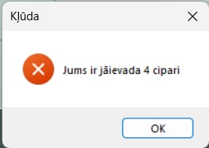*4.* A*ttēls*

1. Kad lietotājs ievada 4 ciparus, viņam vajag noklikšķināt uz pogu “Gatavs”, un viņš tiks pārcelts uz citu logu, kur rakstīts, ka reģistrācija ir veiksmīga. (skat. 5. att.)

*5.* *attēls*

1. Pēc tam noklikšķiniet uz vienas no piedāvātajām pogām "Iziet" vai "Ienākt".

Noklikšķinot uz pogu "Iziet" jūs varat iziet no bankomāta. Noklikšķinot uz pogu "Ienākt", tiksiet novirzīts uz pieteikšanās formu, kurā Jums jāievada PIN kods. (skat. 6. att.)

*6.* *Attēls*

1. Ievadot nepareizu PIN kodu, Jūs tiksit novirzīts uz citu logu (skat. 7. att.)

*7.* *attēls*

1. Noklikšķinot uz pogu “Cita operacija”, tiksiet pārsūtīts uz programmes pirmo logu (Ienākt vai Reģistrēties - skat. 1. attēlu). Bet, ja noklikšķināsiet uz pogu “Mēģināt vēlreiz” un ievadīsiet pareizu PIN kodu, tiksiet pārsūtīts uz logu ar bankomāta galvenajām opcijām (skat. 8. att.)

*8.* *attēls*

1. Noklikšķinot pogu “Atlikums kontā” aizvedīsiet uz logu ar Jūsu kontu (skat. 9. att.), kur jums būs jānospiež pogu “Parādīt”, lai to apskatītu.

Pēc tam Jūs varat iziet no bankomāta vai nospied pogu “Cita operacija” un atgriezties pie loga ar visām darbībām (skat. 8. att.)

*9.* *attēls*

1. Noklikšķinot pogu “Mainīt PIN kodu” logā ar bankomāta galvenajām opcijām (skat. 8. att.), tiksiet novirzīts uz PIN koda maiņas formu. (skat. 10. att.)

*10*.*attēls*

1. Pēc tam, lai mainītu PIN kodu, pirmajā teksta laukā ievadiet veco (pašreizejo) PIN kodu, un otrajā - jauno. Ja Jūs ievadījāt savu pašreizejo PIN kodu nepareizi, par to tiks parādīts kļūdas paziņojums (skat. 11. att.).

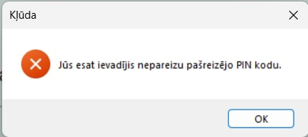*11.* *attēls*

1. Bet, ja ievadīsiet savu jaunu PIN kodu tādu pašu kā pašreizējo, Jums parādīsies arī kļūdas paziņojums. (skat. 12. att.)

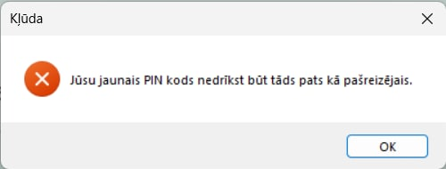*12.* *attēls*

1. Un, ja visu ievadījāt pareizi, tiksiet pārcelts uz logu, kas par to runā. (skat. 13. att.)

*13.* *attēls*

1. Pēc tam, nospiežot pogu “Cita operacija”, atgriezīsities pie loga ar visām darbībām (skat. 8. attēlu) un tur nospiežot pogam “Naudas izmaksa”/”Naudas iemaksa”, Jūs tiksit novirzīts uz izmaksas vai iemaksas formu. (skat. 14. att.)

*14*.*attēls*

1. Pēc tam ievadiet vēlamo summu, kuru vēlaties izņemt. Ja ievadīta summa ir lielāka par Jūsu konta atlikumā esošo summu, programma Jūs par to informēs ar kļūdu. (skat. 15. att.).Iemaksājot naudu, šādas kļūdas nav.

Un arī ievadot 0 eiro un vairāk kā 10 000 eiro ir redzama kļūda. . (skat. 16. un 17. att.)

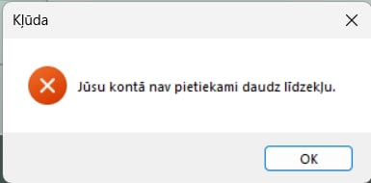*15.* *attēls*

*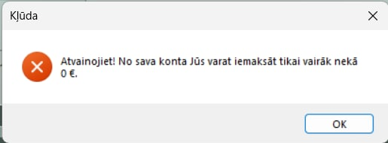16.* *attēls*

*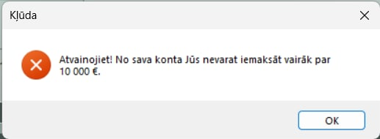17.* *attēls*

1. Ja visu ievadījat pareizi, tad nauda tiks izņemta vai iemaksāta un tiksiet pārskaitīts uz logu, kas par to runā (skat. 18. un 19. att.)

*18. attēls*

*19. attēls*

1. Jebkurā ekrānā ir poga “Iziet”, noklikšķinot uz tās, Jūs nonākat brīdinājuma logā, kurā vēlreiz nospiežat “Iziet”. (skat. 20. un 21. att.)

*20. attēls*

21.attēls.

**Testēšanas plāns**

| **Testa Nr.** | **Lokācija** | **Testa apraksts** | **Testēšanas datums** | **Rezultāts** | **Komentārs** |
| --- | --- | --- | --- | --- | --- |
|  | Programmas palaišanas ikona | Klikšķinot uz programmas palaišanas ikonas atveras programmas logs – virsraksta joslā redzams uzraksts "atm". | 10.12.22 | Passed |  |
|  | Programmas palaišanas ikona | Klikšķinot uz programmas palaišanas ikonas atveras programmas logs – nav redzama programmas loga minimizēšanas poga. | 10.12.22 | Passed |  |
|  | Programmas palaišanas ikona | Klikšķinot uz programmas palaišanas ikonas atveras programmas logs – nav redzama programmas loga maksimizēšanas poga. | 10.12.22 | Passed |  |
|  | Programmas palaišanas ikona | Klikšķinot uz programmas palaišanas ikonas atveras programmas logs – redzama programmas loga aizvēršanas (x) poga. | 10.12.22 | Passed |  |
|  | Programmas palaišanas ikona | Klikšķinot uz programmas palaišanas ikonas atveras programmas logs - ir redzamas divas darba pogas “Ienākt” un “Reģistrēties”. | 10.12.22 | Passed |  |
|  | programmas logs | Ja tiek ievadīts nepareizs PIN kods, tiek parādīts kļūdas paziņojums. | 11.12.22 | Passed |  |
| 7. | programmas logs | Ievadot teksta laukā mazāk par 4 cipariem, tiek parādīts kļūdas paziņojums. | 11.12.22 | Passed |  |
| 8. | programmas logs | Apskatot naudas atlikumu kontā, poga "Paslēpt" nerāda summu, un, nospiežot pogu "Parādīt" summa ir redzama. | 11.12.22 | Passed |  |
| 9. | programmas logs | Mainot PIN kodu, tiek pārbaudīts, vai lietotājs ir ievadījis pareizo pašreizējo PIN kodu/ jaunais PIN kods nav tāds pats kā pašreizējs/ ciparu skaits PIN kodā. | 11.12.22 | Passed |  |
| 10. | programmas logs | Izņemot naudu no konta, tiek pārbaudīts, vai lietotājs ir ievadījis vairāk vai mazāk par atļauto summu (no 0 līdz 10 000 eiro) un vai kontā ir pietiekami daudz līdzekļu, lai izņemtu šo summu. | 11.12.22 | Passed |  |
| 11. |  | Iemaksājot naudu kontā, tiek pārbaudīts, vai lietotājs ir ievadījis vairāk vai mazāk par atļauto summu (no 0 līdz 10 000 eiro). |  |  |  |
| 12. | programmas logs | Iespēja uzglabāt un reģistrēt vairāk nekā 4 lietotājus. | 11.12.22 | Failed |  |
| 13. | programmas logs | Pārbauda, ​​vai Jūsu izveidots PIN kods jau pastāv pie citiem lietotājiem. | 12.12.22 | Failed |  |

**Programmas dizaina komponenti un kods:**

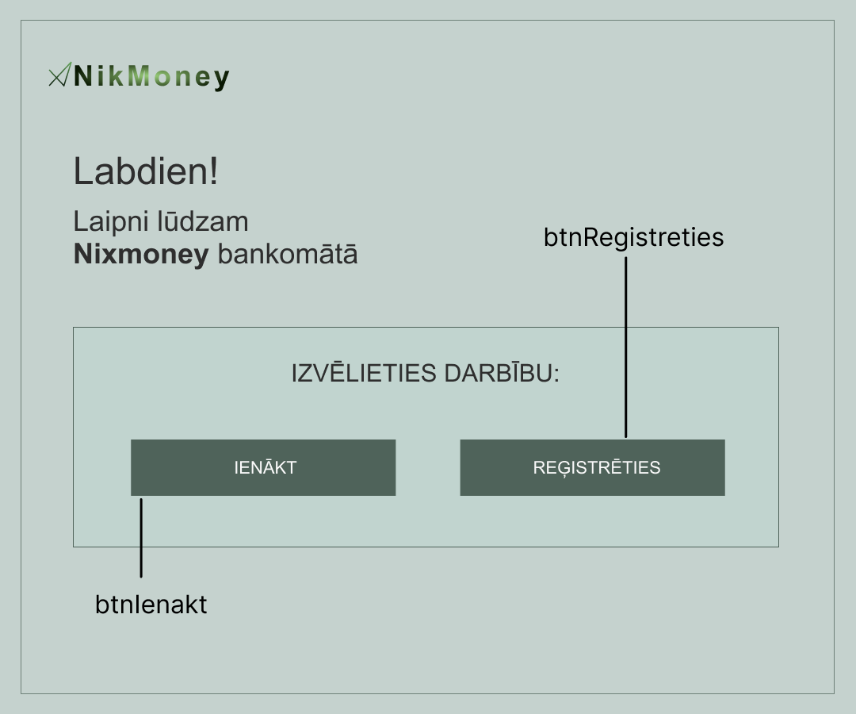

using System;

using System.Collections.Generic;

using System.ComponentModel;

using System.Data;

using System.Drawing;

using System.IO;

using System.Linq;

using System.Text;

using System.Threading.Tasks;

using System.Windows.Forms;

namespace atm

{

public partial class Form1 : Form

{

public Form1()

{

InitializeComponent();

}

private void labLabdien_Click(object sender, EventArgs e)

{

}

private void btnIenakt_Click(object sender, EventArgs e)

{

//poga aizvedīs uz pieteikšanās formu

this.Hide();

Form fr2 = new Form8();

fr2.Show();

}

private void btnRegistreties_Click(object sender, EventArgs e)

{

//poga aizvedīs uz reģistrācijas veidlapu

this.Hide();

Form fr9 = new Form9();

fr9.Show();

}

}

class global

{

//globālais mainīgais, lai saprastu, kurš lietotājs ir pieteicies

public static string astr;

}

class global1

{

//globālo mainīgo izveidošana pirmajam lietotājam

public static string psw1 = File.ReadAllText(@"C:\Users\nikvi\Documents\c#\atm\atm\bin\Debug\pasword1.txt");

public static string balance1 = File.ReadAllText(@"C:\Users\nikvi\Documents\c#\atm\atm\bin\Debug\balance1.txt");

}

class global2

{

//globālo mainīgo izveidošana otrajam lietotājam

public static string psw2 = File.ReadAllText(@"C:\Users\nikvi\Documents\c#\atm\atm\bin\Debug\pasword2.txt");

public static string balance2 = File.ReadAllText(@"C:\Users\nikvi\Documents\c#\atm\atm\bin\Debug\balance2.txt");

}

class global3

{

//globālo mainīgo izveide trešajam lietotājam

public static string psw3 = File.ReadAllText(@"C:\Users\nikvi\Documents\c#\atm\atm\bin\Debug\pasword3.txt");

public static string balance3 = File.ReadAllText(@"C:\Users\nikvi\Documents\c#\atm\atm\bin\Debug\balance3.txt");

}

class global4

{

//globālo mainīgo izveide ceturtajam lietotājam

public static string psw4 = File.ReadAllText(@"C:\Users\nikvi\Documents\c#\atm\atm\bin\Debug\pasword4.txt");

public static string balance4 = File.ReadAllText(@"C:\Users\nikvi\Documents\c#\atm\atm\bin\Debug\balance4.txt");

}

}

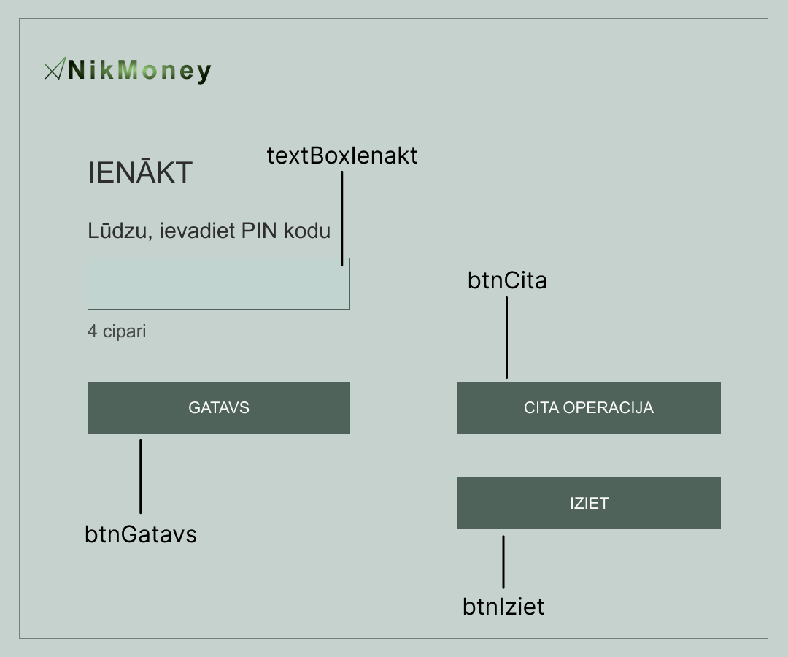

using System;

using System.Collections.Generic;

using System.ComponentModel;

using System.Data;

using System.Drawing;

using System.IO;

using System.Linq;

using System.Text;

using System.Threading.Tasks;

using System.Windows.Forms;

namespace atm

{

public partial class Form8 : Form

{

public Form8()

{

InitializeComponent();

}

private void labPin_Click(object sender, EventArgs e)

{

}

private void labIenakt_Click(object sender, EventArgs e)

{

}

private void textBoxIenakt_TextChanged(object sender, EventArgs e)

{

/*kodu, lai lietotājs varētu ievadīt tikai 4 ciparus,

* un arī šie cipari tiek parādīti kā zvaigznītes*/

textBoxIenakt.PasswordChar = '*';

textBoxIenakt.MaxLength = 4;

}

private void btnGatavs_Click(object sender, EventArgs e)

{

//globālo mainīgo inicializācija

global.astr = textBoxIenakt.Text;

global1.psw1 = File.ReadAllText(@"C:\Users\nikvi\Documents\c#\atm\atm\bin\Debug\pasword1.txt");

global2.psw2 = File.ReadAllText(@"C:\Users\nikvi\Documents\c#\atm\atm\bin\Debug\pasword2.txt");

global3.psw3 = File.ReadAllText(@"C:\Users\nikvi\Documents\c#\atm\atm\bin\Debug\pasword3.txt");

global4.psw4 = File.ReadAllText(@"C:\Users\nikvi\Documents\c#\atm\atm\bin\Debug\pasword4.txt");

//pārbaudot, vai lietotājs pastāv vai nē

if (global.astr == global1.psw1 || global.astr == global2.psw2 || global.astr == global3.psw3 || global.astr == global4.psw4)

{

//ja tā, tas tiks atvērts operāciju veidlapā

this.Hide();

Form fr4 = new Form4();

fr4.Show();

}

else

{

//ja nē, dodieties uz veidlapu ar ieteikumiem turpmākām darbībām

this.Hide();

Form fr3 = new Form3();

fr3.Show();

}

}

private void Form8_Load(object sender, EventArgs e)

{

}

private void textBoxIenakt_KeyPress(object sender, KeyPressEventArgs e)

{

//kods, lai atspējotu burtu un simbolu ievadi, tikai burtus un atpakaļatkāpes atkāpi

char numbers = e.KeyChar;

if (!Char.IsDigit(numbers) && numbers != 8)

{

e.Handled = true;

}

}

private void btnIziet_Click(object sender, EventArgs e)

{

//izejas poga

this.Hide();

Form13 fr13 = new Form13();

fr13.Show();

}

private void btnCita_Click(object sender, EventArgs e)

{

//pogu citai darbībai

this.Hide();

Form1 fr1 = new Form1();

fr1.Show();

}

}

}

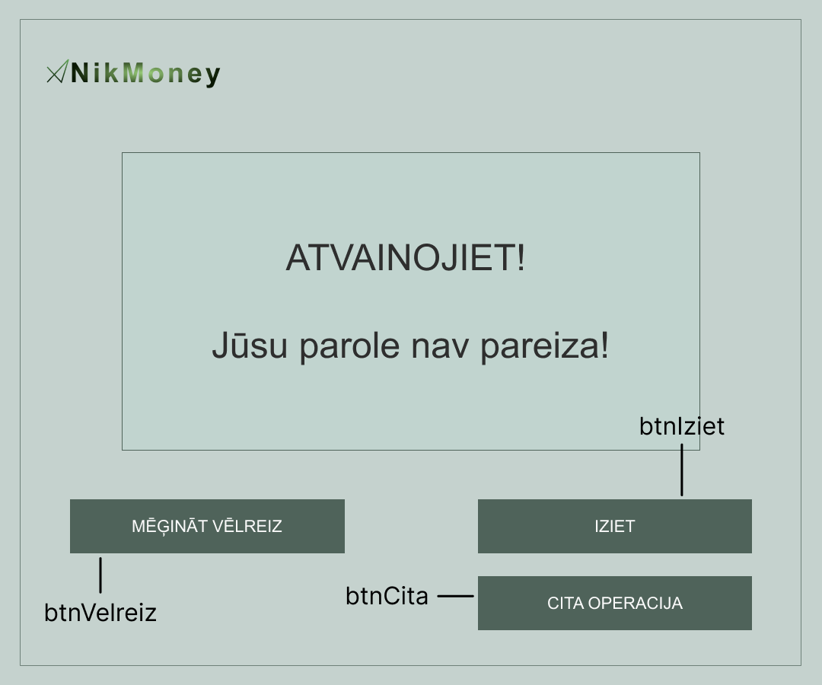

using System;

using System.Collections.Generic;

using System.ComponentModel;

using System.Data;

using System.Drawing;

using System.Linq;

using System.Text;

using System.Threading.Tasks;

using System.Windows.Forms;

namespace atm

{

public partial class Form3 : Form

{

public Form3()

{

InitializeComponent();

}

private void labAtvainojiet_Click(object sender, EventArgs e)

{

}

private void btnVelreiz_Click(object sender, EventArgs e)

{

//nosūta, lai atkārtoti ievadītu paroli

this.Hide();

Form fr8 = new Form8();

fr8.Show();

}

private void btnIziet_Click(object sender, EventArgs e)

{

//izejas poga

this.Hide();

Form fr15 = new Form15();

fr15.Show();

}

private void btnCita_Click(object sender, EventArgs e)

{

//pogu citai darbībai

this.Hide();

Form fr1 = new Form1();

fr1.Show();

}

}

}

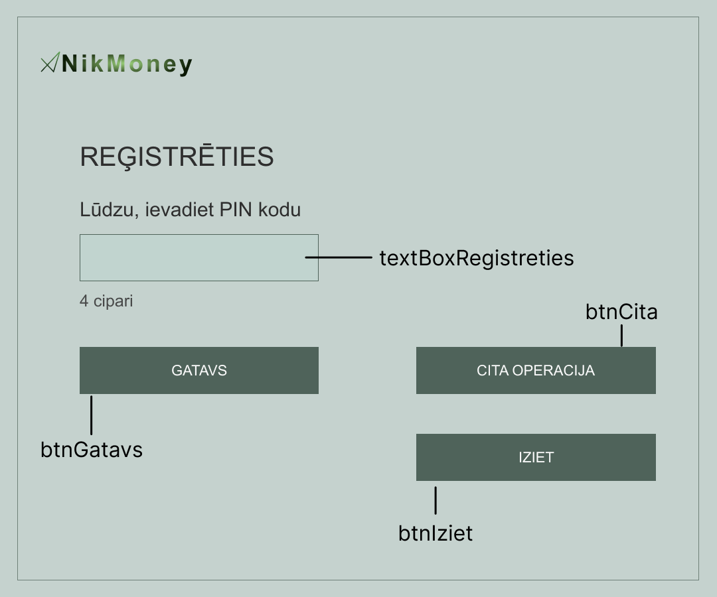

using System;

using System.Collections.Generic;

using System.ComponentModel;

using System.Data;

using System.Drawing;

using System.IO;

using System.Linq;

using System.Text;

using System.Threading.Tasks;

using System.Windows.Forms;

namespace atm

{

public partial class Form9 : Form

{

public Form9()

{

InitializeComponent();

}

private void btnGatavs_Click(object sender, EventArgs e)

{

//veidojot mainīgo ar vērtību no teksta lauka

string astr = textBoxRegistreties.Text;

if (astr.Length == 4)

{

//konta brīvas vietas pārbaude

if (global1.psw1.Length == 0)

{

File.WriteAllText("pasword1.txt", astr);

this.Hide();

Form fr14 = new Form14();

fr14.Show();

}

else if (global2.psw2.Length == 0)

{

File.WriteAllText("pasword2.txt", astr);

this.Hide();

Form fr14 = new Form14();

fr14.Show();

}

else if (global3.psw3.Length == 0)

{

File.WriteAllText("pasword3.txt", astr);

this.Hide();

Form fr14 = new Form14();

fr14.Show();

}

else if (global4.psw4.Length == 0)

{

File.WriteAllText("pasword4.txt", astr);

this.Hide();

Form fr14 = new Form14();

fr14.Show();

}

else

{

MessageBox.Show("šobrīd visas vietas aizņemtas, vari sazināties ar adminu un viņš šo problēmu atrisinās", "Kļūda", MessageBoxButtons.OK, MessageBoxIcon.Question);

}

}

else

{

MessageBox.Show("jāievada 4 cipari", "Kļūda", MessageBoxButtons.OK, MessageBoxIcon.Error);

}

}

private void textBoxRegistreties_TextChanged(object sender, EventArgs e)

{

/*kodu, lai lietotājs varētu ievadīt tikai 4 ciparus,

* un arī šie cipari tiek parādīti kā zvaigznītes*/

textBoxRegistreties.PasswordChar= '*';

textBoxRegistreties.MaxLength = 4;

}

private void btnCita_Click(object sender, EventArgs e)

{

//pogu citai darbībai

this.Hide();

Form fr1 = new Form1();3

fr1.Show();

}

private void btnIziet_Click(object sender, EventArgs e)

{

//izejas poga

this.Hide();

Form fr16 = new Form16();

fr16.Show();

}

private void textBoxRegistreties_KeyPress(object sender, KeyPressEventArgs e)

{

//kods, lai atspējotu burtu un simbolu ievadi, tikai burtus un atpakaļatkāpes atkāpi

char numbers = e.KeyChar;

if (!Char.IsDigit(numbers) && numbers != 8)

{

e.Handled = true;

}

}

}

}

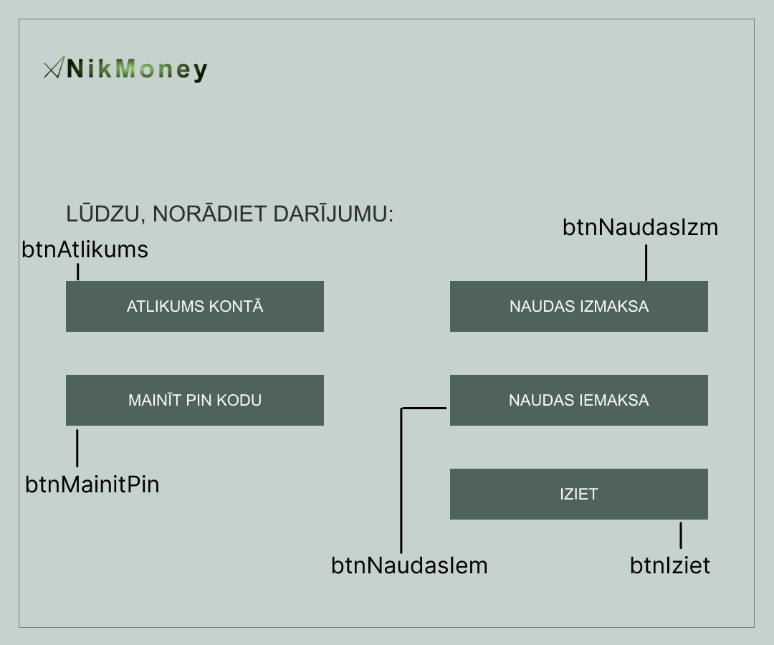

using System;

using System.Collections;

using System.Collections.Generic;

using System.ComponentModel;

using System.Data;

using System.Drawing;

using System.Linq;

using System.Text;

using System.Threading.Tasks;

using System.Windows.Forms;

namespace atm

{

public partial class Form4 : Form

{

public Form4()

{

InitializeComponent();

}

private void labDarijumu_Click(object sender, EventArgs e)

{

}

private void btnIziet_Click(object sender, EventArgs e)

{

//izejas poga

this.Hide();

Form fr17 = new Form17();

fr17.Show();

}

private void btnAtlikums_Click(object sender, EventArgs e)

{

//pārskaitījums uz veidlapu ar atlikumu kontā

this.Hide();

Form fr5 = new Form5();

fr5.Show();

}

private void btnMainitPin_Click(object sender, EventArgs e)

{

//pārsūtiet uz formu, kurā varat mainīt paroli

this.Hide();

Form fr6 = new Form6();

fr6.Show();

}

private void btnNaudasIzm_Click(object sender, EventArgs e)

{

//pārskaitījums uz veidlapu, kurā var izņemt naudu

this.Hide();

Form fr7 = new Form7();

fr7.Show();

}

private void btnNaudasIem_Click(object sender, EventArgs e)

{

//pārskaitījumu uz formu, kur var ielikt naudu

this.Hide();

Form fr7s = new Form7Switch();

fr7s.Show();

}

}

}

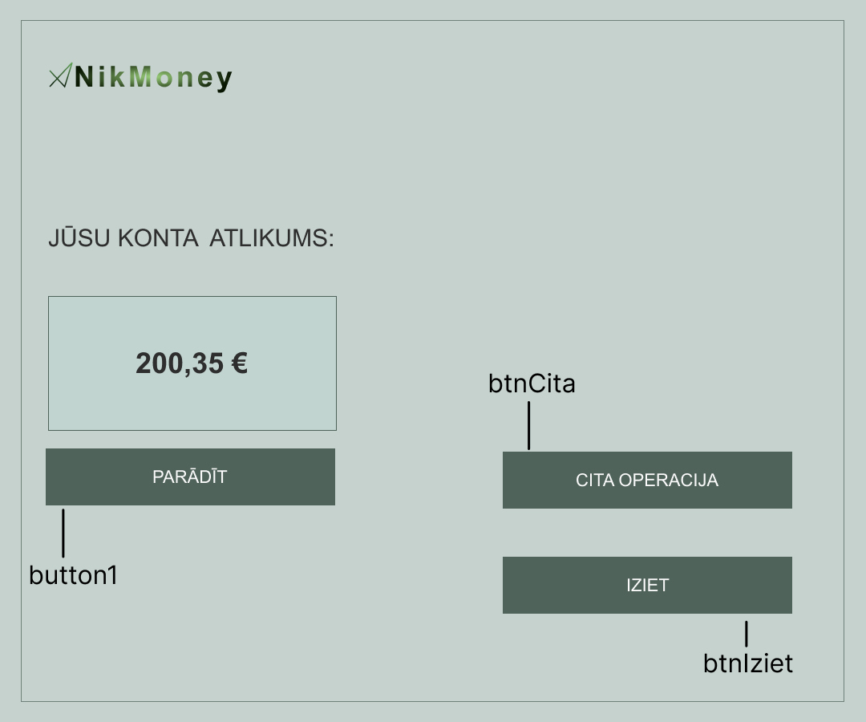

using System;

using System.Collections.Generic;

using System.ComponentModel;

using System.Data;

using System.Drawing;

using System.IO;

using System.Linq;

using System.Text;

using System.Threading.Tasks;

using System.Windows.Forms;

namespace atm

{

public partial class Form5 : Form

{

public Form5()

{

InitializeComponent();

}

private void btnKonta_Click(object sender, EventArgs e)

{

}

private void labNumbers_Click(object sender, EventArgs e)

{

}

private void btnShowBalance_Click(object sender, EventArgs e)

{

//slēpt bankas kontu

labNumbers.Text = "**********************";

button1.Show();

}

private void btnCita_Click(object sender, EventArgs e)

{

//pogu citai darbībai

this.Hide();

Form fr4 = new Form4();

fr4.Show();

}

private void btnIziet_Click(object sender, EventArgs e)

{

//izejas poga

this.Hide();

Form fr18 = new Form18();

fr18.Show();

}

private void button1_Click(object sender, EventArgs e)

{

//mainīgo lielumu atkārtota inicializācija

global1.balance1 = File.ReadAllText(@"C:\Users\nikvi\Documents\c#\atm\atm\bin\Debug\balance1.txt");

global2.balance2 = File.ReadAllText(@"C:\Users\nikvi\Documents\c#\atm\atm\bin\Debug\balance2.txt");

global3.balance3 = File.ReadAllText(@"C:\Users\nikvi\Documents\c#\atm\atm\bin\Debug\balance3.txt");

global4.balance4 = File.ReadAllText(@"C:\Users\nikvi\Documents\c#\atm\atm\bin\Debug\balance4.txt");

//noteikt, kura parole ir ievadīta Ienakt formā

if (global.astr == global1.psw1)

{

button1.Hide();

labNumbers.Text = global1.balance1 + " €";

}

else if (global.astr == global2.psw2)

{

button1.Hide();

labNumbers.Text = global2.balance2 + " €";

}

else if (global.astr == global3.psw3)

{

button1.Hide();

labNumbers.Text = global3.balance3 + " €";

}

else

{

button1.Hide();

labNumbers.Text = global4.balance4 + " €";

}

}

}

}

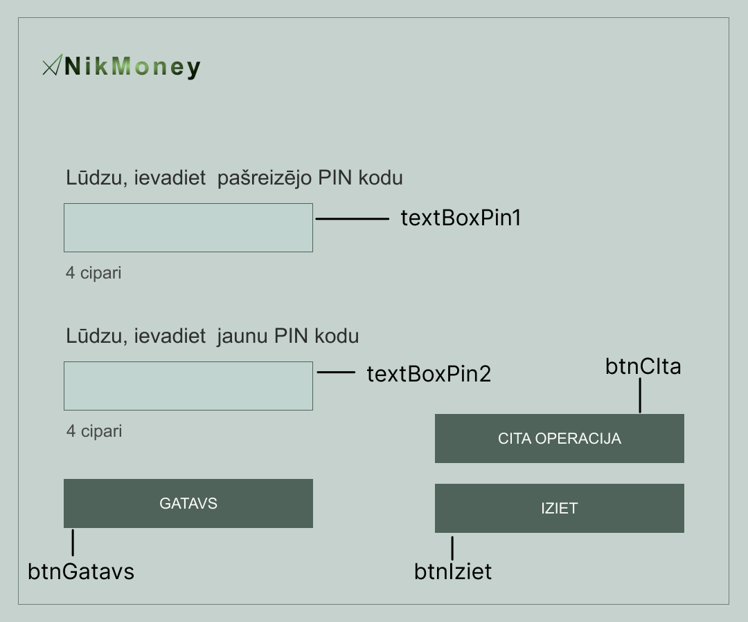

using System;

using System.Collections.Generic;

using System.ComponentModel;

using System.Data;

using System.Drawing;

using System.IO;

using System.Linq;

using System.Text;

using System.Threading.Tasks;

using System.Windows.Forms;

namespace atm

{

public partial class Form6 : Form

{

public Form6()

{

InitializeComponent();

}

private void labIevadietPin_Click(object sender, EventArgs e)

{

}

private void btnGatavs_Click(object sender, EventArgs e)

{

//mainīgie vecajai un jaunajai parolei

string lastPsw = textBoxPin1.Text;

string newPsw = textBoxPin2.Text;

//noteikt, kura parole ir ievadīta Ienakt formā

if (global.astr == global1.psw1)

{

//pārbaudot, vai ievadītā parole ir vecā

if (global.astr != lastPsw)

{

MessageBox.Show("ievadījāt nepareizu iepriekšējo paroli", "Kļūda", MessageBoxButtons.OK, MessageBoxIcon.Error);

}

//pārbaudot, vai lietotājs mēģina mainīt uz to pašu paroli, kāda viņam ir pašlaik

else if (global.astr == newPsw)

{

MessageBox.Show("jums jau ir šī parole", "Kļūda", MessageBoxButtons.OK, MessageBoxIcon.Error);

}

//ja viss ir pareizi, pierakstiet jaunu paroli

else

{

File.WriteAllText("pasword1.txt", newPsw);

this.Hide();

Form fr2 = new Form2();

fr2.Show();

}

}

else if (global.astr == global2.psw2)

{

if (global.astr != lastPsw)

{

MessageBox.Show("ievadījāt nepareizu iepriekšējo paroli", "Kļūda", MessageBoxButtons.OK, MessageBoxIcon.Error);

}

else if (global.astr == newPsw)

{

MessageBox.Show("jums jau ir šī parole", "Kļūda", MessageBoxButtons.OK, MessageBoxIcon.Error);

}

else

{

File.WriteAllText("pasword2.txt", newPsw);

this.Hide();

Form fr2 = new Form2();

fr2.Show();

}

}

else if (global.astr == global3.psw3)

{

if (global.astr != lastPsw)

{

MessageBox.Show("ievadījāt nepareizu iepriekšējo paroli", "Kļūda", MessageBoxButtons.OK, MessageBoxIcon.Error);

}

else if (global.astr == newPsw)

{

MessageBox.Show("jums jau ir šī parole", "Kļūda", MessageBoxButtons.OK, MessageBoxIcon.Error);

}

else

{

File.WriteAllText("pasword3.txt", newPsw);

this.Hide();

Form fr2 = new Form2();

fr2.Show();

}

}

else

{

if (global.astr != lastPsw)

{

MessageBox.Show("ievadījāt nepareizu iepriekšējo paroli", "Kļūda", MessageBoxButtons.OK, MessageBoxIcon.Error);

}

else if (global.astr == newPsw)

{

MessageBox.Show("jums jau ir šī parole", "Kļūda", MessageBoxButtons.OK, MessageBoxIcon.Error);

}

else

{

File.WriteAllText("pasword4.txt", newPsw);

this.Hide();

Form fr2 = new Form2();

fr2.Show();

}

}

}

private void btnCIta_Click(object sender, EventArgs e)

{

////pogu citai darbībai

this.Hide();

Form fr4 = new Form4();

fr4.Show();

}

private void btnIziet_Click(object sender, EventArgs e)

{

//izejas poga

this.Hide();

Form fr19 = new Form19();

fr19.Show();

}

private void textBoxPin1_TextChanged(object sender, EventArgs e)

{

/*kodu, lai lietotājs varētu ievadīt tikai 4 ciparus,

* un arī šie cipari tiek parādīti kā zvaigznītes*/

textBoxPin1.PasswordChar = '*';

textBoxPin1.MaxLength = 4;

}

private void textBoxPin2_TextChanged(object sender, EventArgs e)

{

/*kodu, lai lietotājs varētu ievadīt tikai 4 ciparus,

* un arī šie cipari tiek parādīti kā zvaigznītes*/

textBoxPin2.PasswordChar= '*';

textBoxPin2.MaxLength = 4;

}

private void textBoxPin1_KeyPress(object sender, KeyPressEventArgs e)

{

//kods, lai atspējotu burtu un simbolu ievadi, tikai burtus un atpakaļatkāpes atkāpi

char numbers = e.KeyChar;

if (!Char.IsDigit(numbers) && numbers != 8)

{

e.Handled = true;

}

}

private void textBoxPin2_KeyPress(object sender, KeyPressEventArgs e)

{

//kods, lai atspējotu burtu un simbolu ievadi, tikai burtus un atpakaļatkāpes atkāpi

char numbers = e.KeyChar;

if (!Char.IsDigit(numbers) && numbers != 8)

{

e.Handled = true;

}

}

}

}

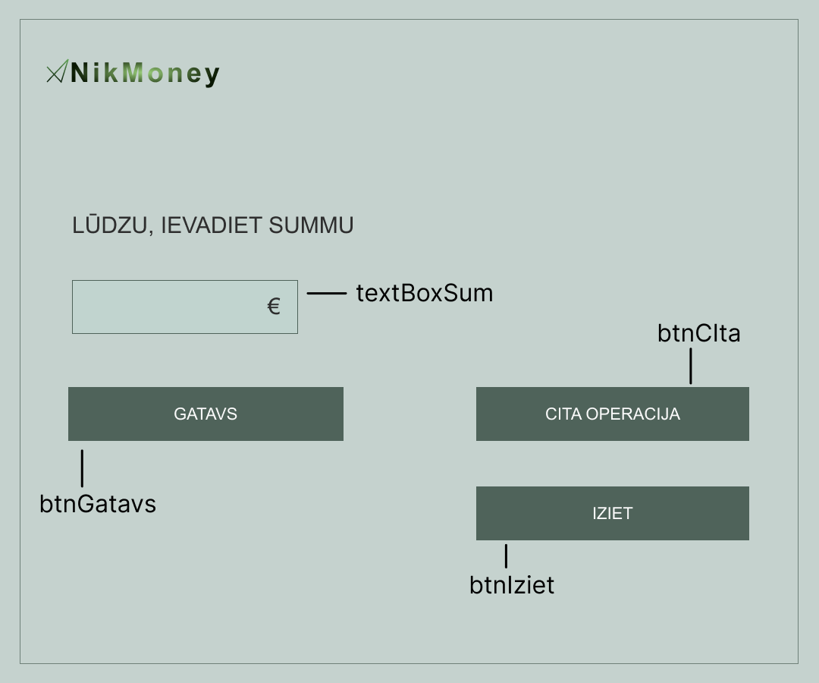

using System;

using System.Collections.Generic;

using System.ComponentModel;

using System.Data;

using System.Drawing;

using System.IO;

using System.Linq;

using System.Text;

using System.Threading.Tasks;

using System.Windows.Forms;

namespace atm

{

public partial class Form7 : Form

{

public Form7()

{

InitializeComponent();

}

private void textBoxSum_TextChanged(object sender, EventArgs e)

{

//kodu, lai lietotājs varētu ievadīt tikai 7 ciparus

textBoxSum.MaxLength = 7;

}

private void btnCIta_Click(object sender, EventArgs e)

{

//pogu citai darbībai

this.Hide();

Form fr4 = new Form4();

fr4.Show();

}

private void btnIziet_Click(object sender, EventArgs e)

{

//izejas poga

this.Hide();

Form fr20 = new Form20();

fr20.Show();

}

private void btnGatavs_Click(object sender, EventArgs e)

{

/*mainīgais, lai saglabātu, cik daudz viņi vēlas izņemt,

* un starpību starp atlikumiem un summu, cik daudz viņi vēlas izņemt*/

string getMoney = textBoxSum.Text;

int minus;

//mainīgo lielumu atkārtota inicializācija

global1.balance1 = File.ReadAllText(@"C:\Users\nikvi\Documents\c#\atm\atm\bin\Debug\balance1.txt");

global2.balance2 = File.ReadAllText(@"C:\Users\nikvi\Documents\c#\atm\atm\bin\Debug\balance2.txt");

global3.balance3 = File.ReadAllText(@"C:\Users\nikvi\Documents\c#\atm\atm\bin\Debug\balance3.txt");

global4.balance4 = File.ReadAllText(@"C:\Users\nikvi\Documents\c#\atm\atm\bin\Debug\balance4.txt");

//noteikt, kura parole ir ievadīta Ienakt formā

if (global.astr == global1.psw1)

{

//pārbaudiet, vai vēlamā izņemamā summa ir lielāka nekā atlikumā

if (Convert.ToInt32(getMoney) > Convert.ToInt32(global1.balance1))

{

MessageBox.Show("jums nav tik daudz naudas", "Kļūda", MessageBoxButtons.OK, MessageBoxIcon.Error);

}

//pārbaudot, vai vēlamā izņemamā summa ir lielāka par 10 000 (maksimālā sējamā summa)

else if (Convert.ToInt32(getMoney) > 10000)

{

MessageBox.Show("nevar izņemt vairāk par 10 000 tūkst", "Kļūda", MessageBoxButtons.OK, MessageBoxIcon.Error);

}

//pārbaudot, vai vēlamā summa ir 0

else if (Convert.ToInt32(getMoney) == 0)

{

MessageBox.Show("jūs nevarat izņemt 0", "Kļūda", MessageBoxButtons.OK, MessageBoxIcon.Error);

}

//ja viss ir pareizi, izņemam naudu

else

{

minus = Convert.ToInt32(global1.balance1) - Convert.ToInt32(getMoney);

File.WriteAllText("balance1.txt", Convert.ToString(minus));

this.Hide();

Form fr11 = new Form11();

fr11.Show();

}

}

else if (global.astr == global2.psw2)

{

if (Convert.ToInt32(getMoney) > Convert.ToInt32(global2.balance2))

{

MessageBox.Show("jums nav tik daudz naudas", "Kļūda", MessageBoxButtons.OK, MessageBoxIcon.Error);

}

else if (Convert.ToInt32(getMoney) > 10000)

{

MessageBox.Show("nevar izņemt vairāk par 10 000 tūkst", "Kļūda", MessageBoxButtons.OK, MessageBoxIcon.Error);

}

else if (Convert.ToInt32(getMoney) == 0)

{

MessageBox.Show("jūs nevarat izņemt 0", "Kļūda", MessageBoxButtons.OK, MessageBoxIcon.Error);

}

else

{

minus = Convert.ToInt32(global2.balance2) - Convert.ToInt32(getMoney);

File.WriteAllText("balance2.txt", Convert.ToString(minus));

this.Hide();

Form fr11 = new Form11();

fr11.Show();

}

}

else if (global.astr == global3.psw3)

{

if (Convert.ToInt32(getMoney) > Convert.ToInt32(global3.balance3))

{

MessageBox.Show("jums nav tik daudz naudas", "Kļūda", MessageBoxButtons.OK, MessageBoxIcon.Error);

}

else if (Convert.ToInt32(getMoney) > 10000)

{

MessageBox.Show("nevar izņemt vairāk par 10 000 tūkst", "Kļūda", MessageBoxButtons.OK, MessageBoxIcon.Error);

}

else if (Convert.ToInt32(getMoney) == 0)

{

MessageBox.Show("jūs nevarat izņemt 0", "Kļūda", MessageBoxButtons.OK, MessageBoxIcon.Error);

}

else

{

minus = Convert.ToInt32(global3.balance3) - Convert.ToInt32(getMoney);

File.WriteAllText("balance3.txt", Convert.ToString(minus));

this.Hide();

Form fr11 = new Form11();

fr11.Show();

}

}

else

{

if (Convert.ToInt32(getMoney) > Convert.ToInt32(global4.balance4))

{

MessageBox.Show("jums nav tik daudz naudas", "Kļūda", MessageBoxButtons.OK, MessageBoxIcon.Error);

}

else if (Convert.ToInt32(getMoney) > 10000)

{

MessageBox.Show("nevar izņemt vairāk par 10 000 tūkst", "Kļūda", MessageBoxButtons.OK, MessageBoxIcon.Error);

}

else if (Convert.ToInt32(getMoney) == 0)

{

MessageBox.Show("jūs nevarat izņemt 0", "Kļūda", MessageBoxButtons.OK, MessageBoxIcon.Error);

}

else

{

minus = Convert.ToInt32(global4.balance4) - Convert.ToInt32(getMoney);

File.WriteAllText("balance4.txt", Convert.ToString(minus));

this.Hide();

Form fr11 = new Form11();

fr11.Show();

}

}

}

private void textBoxSum_KeyPress(object sender, KeyPressEventArgs e)

{

//kods, lai atspējotu burtu un simbolu ievadi, tikai burtus un atpakaļatkāpes atkāpi

char numbers = e.KeyChar;

if (!Char.IsDigit(numbers) && numbers != 8)

{

e.Handled = true;

}

}

}

}

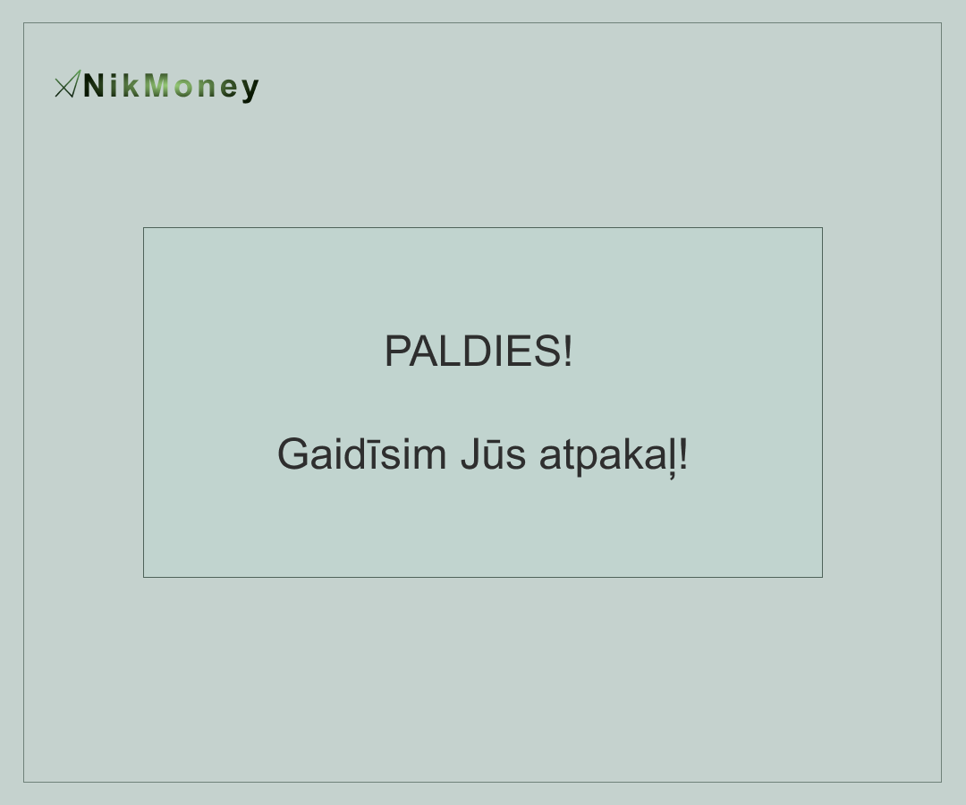

using System;

using System.Collections.Generic;

using System.ComponentModel;

using System.Data;

using System.Drawing;

using System.Linq;

using System.Text;

using System.Threading;

using System.Threading.Tasks;

using System.Windows.Forms;

namespace atm

{

public partial class Form12 : Form

{

public Form12()

{

InitializeComponent();

}

private void Form12_Load(object sender, EventArgs e)

{

//kodu, lai aizvērtu programmu pēc 2 sekundēm

new Thread(() => { Thread.Sleep(2000); Application.Exit(); }).Start();

}

}

}

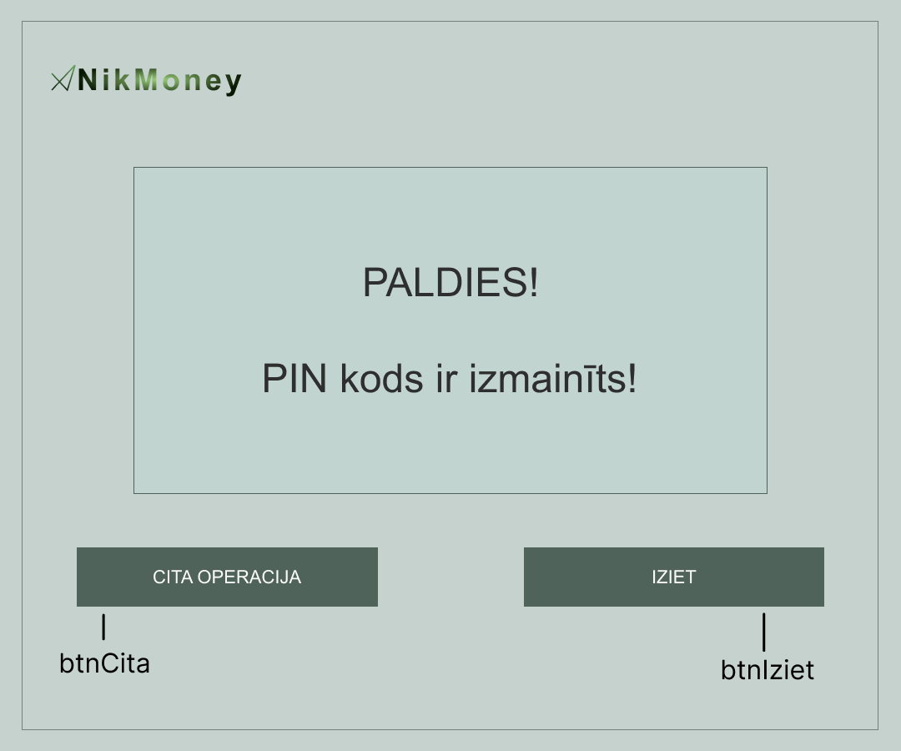

using System;

using System.Collections.Generic;

using System.ComponentModel;

using System.Data;

using System.Drawing;

using System.Linq;

using System.Text;

using System.Threading.Tasks;

using System.Windows.Forms;

namespace atm

{

public partial class Form2 : Form

{

public Form2()

{

InitializeComponent();

}

private void labAtvainojiet_Click(object sender, EventArgs e)

{

}

private void btnCita_Click(object sender, EventArgs e)

{

//pogu citai darbībai

this.Hide();

Form fr4 = new Form4();

fr4.Show();

}

private void btnIziet_Click(object sender, EventArgs e)

{

//izejas poga

this.Hide();

Form fr22 = new Form22();

fr22.Show();

}

}

}

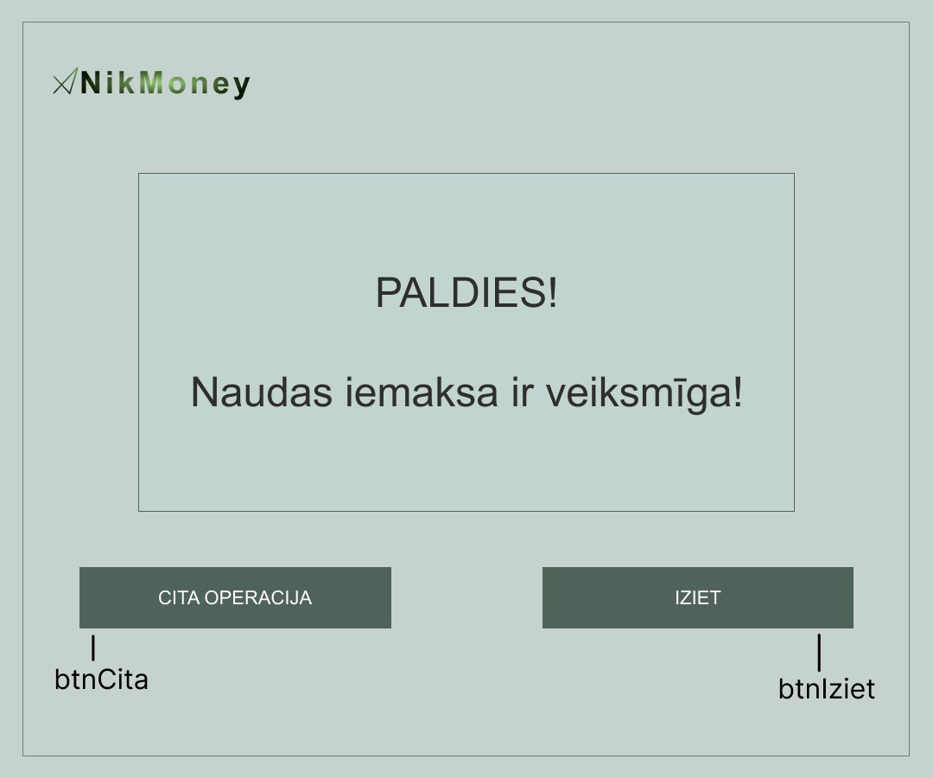

using System;

using System.Collections.Generic;

using System.ComponentModel;

using System.Data;

using System.Drawing;

using System.Linq;

using System.Text;

using System.Threading.Tasks;

using System.Windows.Forms;

namespace atm

{

public partial class Form10 : Form

{

public Form10()

{

InitializeComponent();

}

private void btnCita_Click(object sender, EventArgs e)

{

//izejas poga

this.Hide();

Form fr4 = new Form4();

fr4.Show();

}

private void btnIziet_Click(object sender, EventArgs e)

{

//pogu citai darbībai

this.Hide();

Form fr23 = new Form23();

fr23.Show();

}

private void labIemaks_Click(object sender, EventArgs e)

{

}

private void labPaldies_Click(object sender, EventArgs e)

{

}

}

}

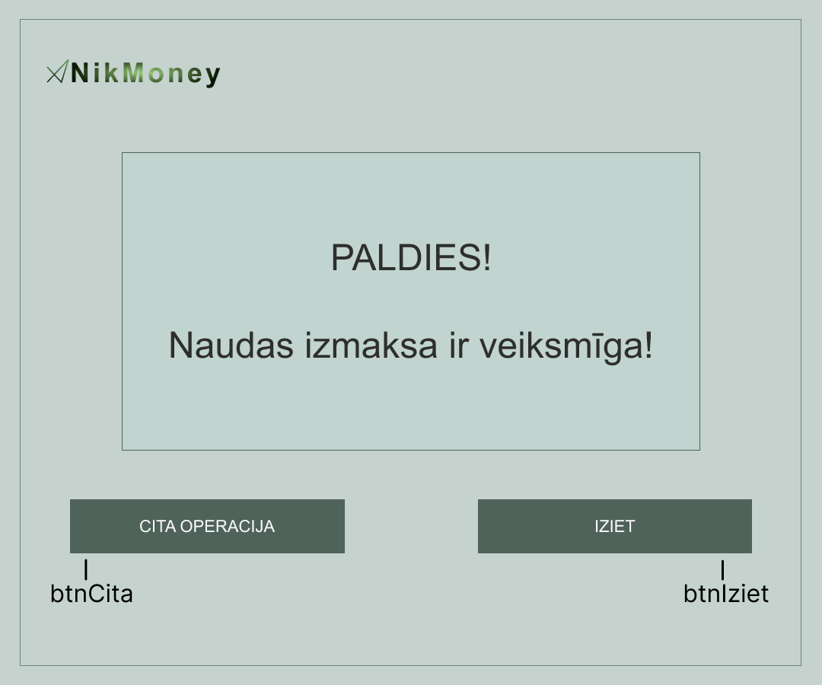

using System;

using System.Collections.Generic;

using System.ComponentModel;

using System.Data;

using System.Drawing;

using System.Linq;

using System.Text;

using System.Threading.Tasks;

using System.Windows.Forms;

namespace atm

{

public partial class Form11 : Form

{

public Form11()

{

InitializeComponent();

}

private void btnCita_Click(object sender, EventArgs e)

{

//pogu citai darbība

this.Hide();

Form fr4 = new Form4();

fr4.Show();

}

private void btnIziet_Click(object sender, EventArgs e)

{

//izejas poga

this.Hide();

Form fr24 = new Form24();

fr24.Show();

}

}

}

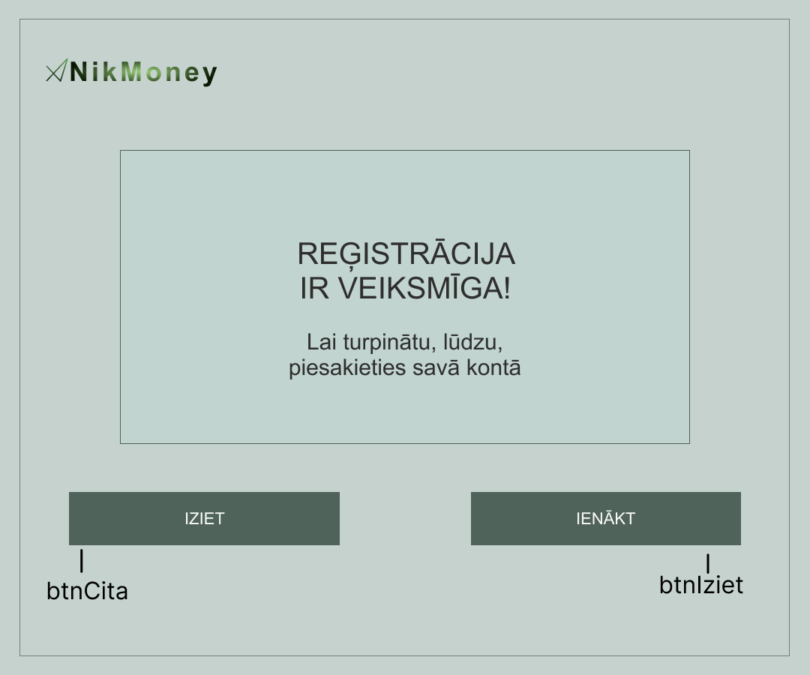

using System;

using System.Collections.Generic;

using System.ComponentModel;

using System.Data;

using System.Drawing;

using System.Linq;

using System.Text;

using System.Threading.Tasks;

using System.Windows.Forms;

namespace atm

{

public partial class Form14 : Form

{

public Form14()

{

InitializeComponent();

}

private void btnCita_Click(object sender, EventArgs e)

{

//pogu citai darbība

Form1 fr1 = new Form1();

fr1.Refresh();

this.Hide();

Form8 fr8 = new Form8();

fr8.Show();

}

private void btnIziet_Click(object sender, EventArgs e)

{

//izejas poga

this.Hide();

Form fr25 = new Form25();

fr25.Show();

}

}

}

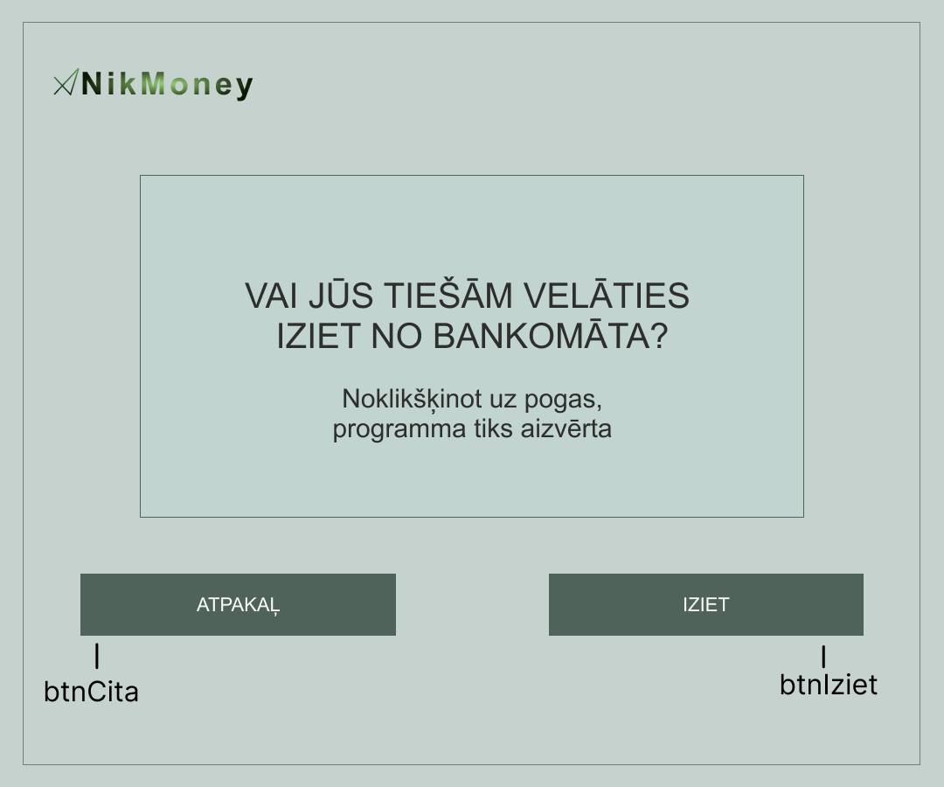

using System;

using System.Collections.Generic;

using System.ComponentModel;

using System.Data;

using System.Drawing;

using System.Linq;

using System.Text;

using System.Threading.Tasks;

using System.Windows.Forms;

namespace atm

{

public partial class Form13 : Form

{

public Form13()

{

InitializeComponent();

}

private void btnCita_Click(object sender, EventArgs e)

{

//pogu citai darbība

this.Hide();

Form fr8 = new Form8();

fr8.Show();

}

private void btnIziet_Click(object sender, EventArgs e)

{

//izejas poga

this.Hide();

Form12 fr12 = new Form12();

fr12.Show();

}

}

**}**